# 实验二 MATLAB基本操作学习（二）

1. **实验目的**

1、熟悉Matlab的基本操作命令；

2、掌握M文件的使用方法及简单的程序语句；

3、掌握Matlab简单的作图命令。

1. **实验原理**

1、矩阵运算基本原理；

2、基本的计算机程序算法思想。

1. **实验环境**

PC一台，Windows 7版本以上操作系统系统，Matlab软件（7.0版本以上）。

1. **实验要求**

1、熟悉M文件的基本操作；

2、练习matlab的简单编程方法；

3、熟悉matlab作图函数的使用方法。

1. **实验内容及步骤**

**1、Matlab的工作模式及M文件**

（1）指令驱动模式

通常matlab以指令驱动模式工作，即在matlab 命令窗口下， 当用户输入单行指令时，matlab 立即处理这条指令，并显示结果，这就是matlab命令行方式。命令行操作时 ，matlab窗口只允许一次执行一行上的一个或几个语句。

缺点：

在matlab窗口输入数据和命令进行计算时，当处理复杂问题和大量数据时是不方便的。

命令行方式程序可读性差，而且不能存储，对于复杂的问题，应编写成能存储的程序文件。

（2）m文件模式

将matlab语句构成的程序存储成以m为扩展名的文件，然后再执行该程序文件，这种工作模式称为程序文件模式。

程序文件不能在指令窗口下建立，因为指令窗口只允许一次执行一行上的一个或几个语句。

m文件的类型是普通的文本文件，可使用系统认可的文本文件编辑器来建立m文件。如dos下的edit，windows的记事本和word等。

MATLAB的文本编辑器是集编辑与调试两种功能于一体的工具环境，具体的创建方法3种：

（1）、菜单操作file->new->m-file

（2）、命令操作 ，运行edit

（3）、命令按钮操作 “新建按钮”

m文件的运行方式：

（1）在command window窗口输入m文件名；

（2）在其他自定义函数中调用函数名。

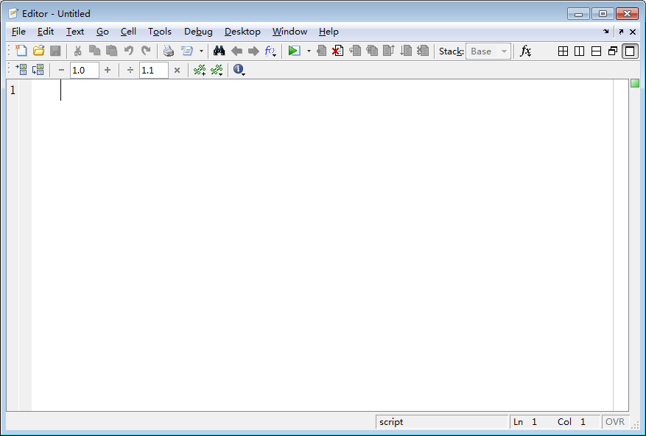

M文件编辑窗口

**2、M文件基本操作**

M文件的两种用法：

（1）命令文件或脚本文件：用户只需键入该命令文件的文件名，系统就会自动逐行执行该文件中的各条语句。无特别格式要求。

（2）函数文件：包含函数定义，以函数名命名的.m文件。

**函数文件基本格式：**

function [输出形参列表]=函数名（输入形参列表）

%帮助行

函数体

%注释行

1. **创建函数 f(x,y)=x2+y2, 文件名为f.m。**

function s=f(x,y)

s=x^2+y^2;

>> s=f(1,5)

s =

26

1. **计算****和** 
2. **计算长2m, 宽3m 矩形的面积和周长**

%求矩形面积和周长

function [s1,s2]=s_z(x,y)

s1=x*y; %面积

s2=2*(x+y); %周长

>> [s,z]=s_z(2,3)

**3、几个与m文件相关的命令函数**

echo on/off 在运行中显示(或关闭)m文件的中的命令

input 在运行中提示输入数据

例如：C=input('请输入3阶矩阵: C=')

disp 在运行中显示帮助,说明信息

disp(‘确认矩阵A,B是否是同型矩阵’)

pause 在运行中暂停,按任意键继续执行

pause(n) 在运行中暂停,n秒后继续执行

**4、MATLAB程序设计概述**

按照程序设计的观点, 任何算法功能都可以通过由程序模块组成的三种基本程序结构的组合来实现:

顺序结构：程序按程序语句或模块在执行流中的顺序逐个执行。

选择结构：程序按设定的条件实现程序执行流的多路分支。

循环结构：程序按给定的条件重复地执行指定的程序段或模块。

**MATLAB的程序设计语句**

1. for 循环语句
2. while 循环语句
3. if 条件选择语句
4. switch 选择语句
5. break 中断语句
6. continue 中断语句
7. **利用for循环, 计算1+2+3+…+100。（在M文件里编辑）**

sum=0;

for i=1:1:100

sum=sum+i;

end

sum

1. **利用for循环嵌套, 计算矩阵所有元素和（在M文件里编辑）**

A=[1 2 3 4;5 6 7 8;9 10 11 12]; sum=0;

[m, n]=size(A);

for i=1:m

for j=1:n

sum=sum+A(i,j);

end

end

sum

1. **输入某学生的成绩, 并输出它是哪一类型. [85 100]为优秀, [75,85)为良好,[60,75)为及格, [0,60)以下为不及格. （在M文件里编辑）**

n=input('请输入成绩: n=');

if (n<60)&(n>=0)

disp(‘不及格’);

elseif (60=<n)&(n<75)

disp(‘及格’);

elseif 75<=n&n<85

disp(‘良好’);

elseif (85<=n)&(n<=100)

disp(‘优秀’);

else

disp(‘输错成绩了,请重

输入成绩’);

end

1. **Matlab作图**

MATLAB中提供了丰富的绘图函数和绘图工具，而图形则显示在另一个窗口。MATLAB中绘制一个典型的图形文件，需下面步骤：

（1）数据准备

（2）设置当前绘图区

（3）绘图

（4）设置图形中曲线和标记点格式

（5）设置坐标轴和网格线属性

（6）标注图形

（7）保存和导出图形

plot函数是MATLAB中最核心的二维绘图函数，有诸多语法格式，可实现多种功能。

常用格式有：

plot(x)：缺省自变量的绘图格式，x可为向量或矩阵。

plot(x, y)：基本格式，x和y可为向量或矩阵。

plot(x1, y1, x2, y2,…)：多条曲线绘图格式，在同一坐标系中绘制多个图形。

plot(x, y,‘s’)：开关格式，开关量字符串s设定了图形曲线的颜色、线型及标示符号（见下表）。

|  |  |  |  |  |  |  |  |
| --- | --- | --- | --- | --- | --- | --- | --- |
| **色彩字符** | **所定颜色** | **线型字符** | **线型格式** | **标记符号** | **数据点形式** | **标记符号** | **数据点形式** |
| **y** | **黄** | **-** | **实线（默认）** | **.** | **点** | **<** | **左三角形** |
| **m** | **紫** | **:** | **点线** | **o** | **圆** | **s** | **方形** |
| **c** | **青** | **-.** | **点划线** | **x** | **叉号** | **d** | **菱形** |
| **r** | **红** | **--** | **虚线** | **+** | **加号** | **h** | **六角星** |
| **g** | **绿** |  |  | **\*** | **星号** | **p** | **五角星** |
| **b** | **篮** |  |  | **v** | **下三角形** |  |  |
| **w** | **白** |  |  | **^** | **上三角形** |  |  |
| **k** | **黑** |  |  | **>** | **右三角形** |  |  |

1. **简单的绘图**

>> x=[3 5 7 6 12 24 15 33 6 9 7 2];

>> plot(x) %绘制以序号为横坐标，元素值为纵坐标的曲线

>>x=0:pi/10:2*pi;

>>y=sin(x);

>>plot(x,y) %绘制以x为横坐标，y为纵坐标的曲线

图形修饰与控制命令（部分）：

title —— 给图形加标题

xlable —— 给x轴加标注

ylable —— 给y轴加标注

text —— 在图形指定的任意位置加标注

gtext —— 利用鼠标将标注加到图形任意位置

grid on —— 打开坐标网格线

grid off——关闭坐标网格线

legend —— 添加图例

axis —— 控制坐标轴刻度

1. **较完整的绘图**

>> clear

>> t=0:0.1:10;

>> y1=sin(t);

>> y2=cos(t);

>> plot(t,y1,'r',t,y2,'b--');

>> x=[1.7*pi;1.8*pi];

>> y=[-0.3; 0.7];

>> s=['sin(t)';'cos(t)'];

>> text(x, y, s); %指定位置加标注

>> title('正弦和余弦曲线'); %标题

>> legend('正弦','余弦') %添加图例注解

>> xlabel('时间') % x坐标名

>> ylabel('正弦&余弦') % y坐标名

>> grid on %添加网格

>> axis square %将图形设置为正方形

1. **实验练习**
2. 有一函数f(x,y)=x2+sinxy+2y，写一程序，输入自变量的值，输出函数值。
3. 建立一个M-文件：求所有的“水仙花数”，所谓“水仙花数”是指一个三位数，其各位数字的立方和等于该数本身。例如：153是一个水仙花数，因为153=13+53+33。
4. 设计一个猜数字的游戏

思路：随机生成一个0-100之间的一个整数，输入猜想的数，告诉输入者大了或者小了，直到猜中为止，同时记录猜的次数。

1. 做出两个周期里的正弦函数、余弦函数的图像。